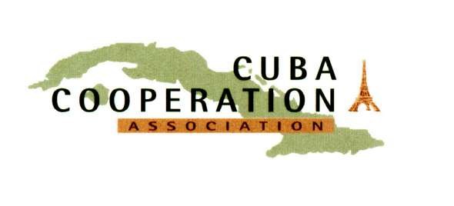

Cuba Coopération France créé un comité à Vitry

Ils sont arrivés petit à petit au Centre culturel du quartier de l'Audigeois à Vitry sur Seine dans le Val de Marne. Le rendez-vous avait été pris de longue date, mais le mouvement social, les manifestations qui mobilisent nombre de citoyens depuis des semaines, les problèmes de transport, .... auraient pu en démobiliser certains. Et bien non ! !

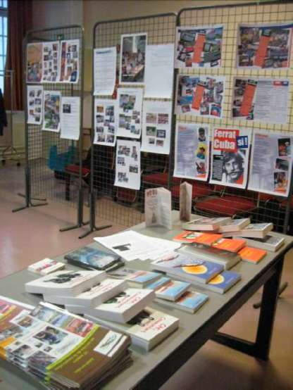

Près d'une trentaine d'amis ont répondu à l'invitation lancée par Michel Leprêtre, Président de la Semise, Adjoint au Maire de la Ville, et Jean-Pierre Joly, notre « animateur » local.

Exposition sur la vie de l'association, revues, livres sur Cuba, pétition pour la libération des 5 e t pour la levée du blocus, cartes d'adhésions ... le matériel ne manque pas, très utile et apprécié en attendant de démarrer la soirée.

Michel Leprêtre fait l'entrée en matière en revenant sur les raisons ayant conduit à l'engagement des Vitriots dans la coopération avec Cuba.

Septembre 2007 : L'association est reçue par la direction de la Semise, SEM qui participe au développement urbanistique et habitationnel de la ville de Vitry et au-delà dans le département.

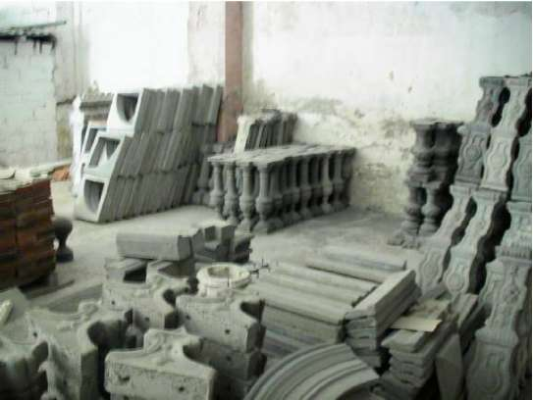

Une première piste possible d'échange de savoir-faire et d'engagement financier est alors évoquée, qui sera confirmée grâce au voyage de prospection de M. Leprêtre en novembre 2008 (cf photos ci-dessous).

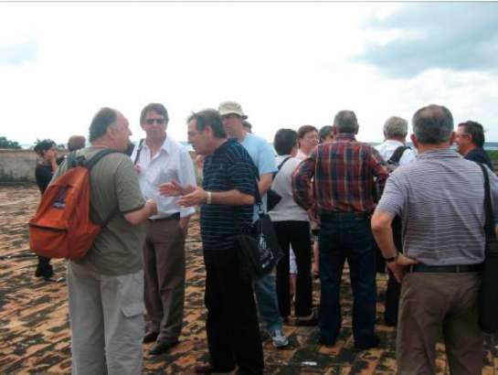

Il s'agira de participer au développement des activités de l'entreprise de construction des matériaux nécessaires à la réhabilitation du centre historique de Cienfuegos, classé Patrimoine de l'Humanité.

Porté à la connaissance d'amis de Vitry, le bouche à oreille fonctionnant bien aussi, l'idée d'élargir la participation vitriote à cette coopération, au-delà de la Semise, fait vite son chemin.

En juin 2009, Cuba Coopération France décide de la création de Comités locaux, partout où cela sera possible, pour amplifier ses actions. Vitry sera l'un des premiers objectifs avec l'Hérault et le Loir et Cher.

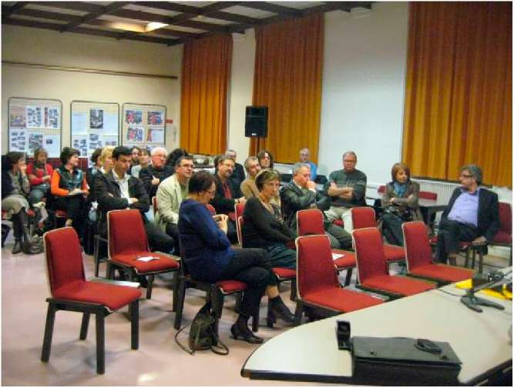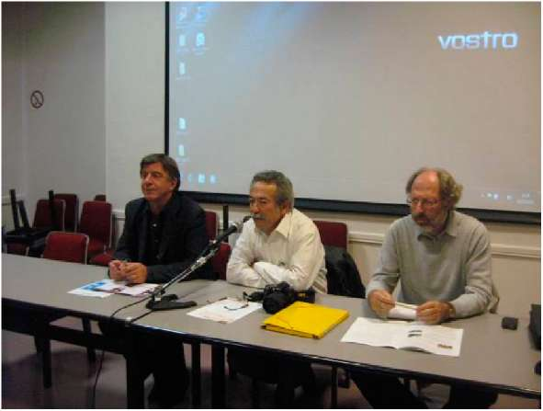

15 octobre 2010 : Environ 25 personnes dont plusieurs élus locaux, un entrepreneur, des militants associatifs, de « simples » citoyens, se réunissent et décident de la création officielle du Comité de Vitry de Cuba Coopération France, qui tiendra Assemblée Constituante le 25 novembre prochain. Une première initiative pour le mois de décembre est également validée autour d'un film ou d'un livre sur Cuba, le comité le décidera prochainement.

Michel Leprêtre évoque ce que sa découverte de Cuba a laissé comme empreinte : la rencontre d'un pays qui a de grandes ambitions pour son peuple, dans tous les domaines y compris les plus exigeants comme le développement durable, un pays qui malgré le blocus des Etats-Unis, apporte des réponses et des solutions efficaces, respectueuses de l'Homme et de sa dignité, pour autant qu'on laisse à Cuba la possibilité de mener sa politique et qu'on lui en donne les moyens.

« Les moyens et les forces existent à Vitry pour participer à l'effort de solidarité avec Cuba. »

Michel Wenig, membre du Bureau de CCF, complète l'introduction du Président de la Semise en balayant rapidement les buts et actions menées depuis 15 ans, de l'envoi des premiers bus de la RATP à la collaboration avec le PNUD dans le programme de développement de Cienfuegos, en passant par notre engagement auprès de la Ville de la Havane, le Grand Parc métropolitain et l'Institut des Ressources Hydrauliques....

Nous voulons être des « marieurs » entre collectivités, institutions, organismes français et cubains qui souhaitent travailler à une coopération respectueuse et sans conditions. C'est sans doute ce qui nous distingue des autres organisations de solidarité comme France-Cuba, avec qui par ailleurs, Cuba Coopération France travaille sans problème. Par contre, nous nous retrouvons sur le terrain de la diffusion de l'information sur la réalité cubaine, si dévoyée ou tue ou manipulée dans notre pays.

« Nous voulons transmettre l'enthousiasme de l'association » indique- t-il, tout en rappelant la richesse de la diversité politique existant au sein de CCF (excepté l'extrême-droite).

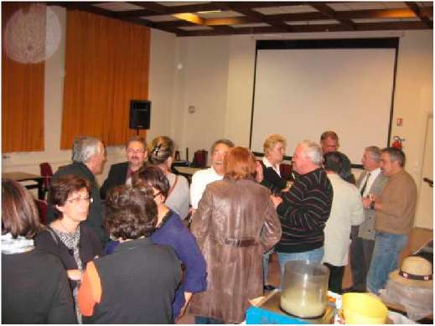

Michel Wenig rappelle enfin la situation du blocus, toujours aussi virulent malgré les effets d'annonces de Barak Obama, et le suivisme du Gouvernement français empêtré dans une position européenne commune de plus en plus contestée.

Le DVD présentant la Maison Victor Hugo de la Vieille Havane fait la transition avec la discussion qui nous permet d'écouter quelques témoignages et d'apprendre en autre, qu'un groupe de 10 jeunes Vitriots part pour Cuba le 23 novembre. Nous évoquons la possibilité d'intégrer la visite de la Maison Victor Hugo dans leur parcours.

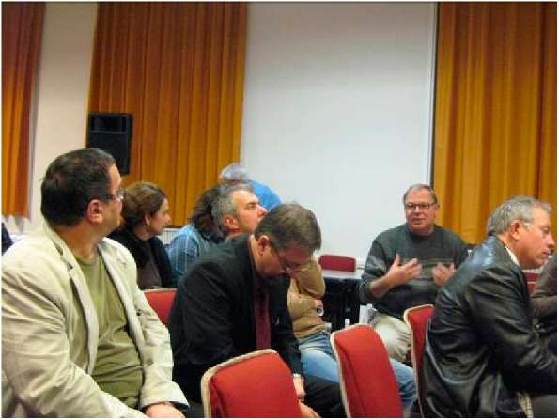

Date est donc prise pour le 25 novembre prochain. En attendant, les amis présents clôturent la soirée autour du traditionnel mojito.